Краснодарская краевая универсальная научная
библиотека им. А.С. Пушкина

Научно-методический отдел

В МИРЕ БИБЛИОТЕК

Информационный сборник

Выпуск 2

Краснодар
2017

УДК 021
ББК 78.34

В мире библиотек: информ. сборник / Краснодарская краевая универсальная научная библиотека им. А.С. Пушкина ; научно-метод. отдел ; [сост. О.В. Козлова, И.И. Малевинская]. – Вып. 2. - Краснодар, 2017. – 24 с.
Второй выпуск информационного сборника рассказывает о проведении акции «Библионочь-2017» в библиотеках отдельных муниципальных образований Краснодарского края. В рубрике «Мастерство в профессии» публикуется отчет о краевых курсах повышения квалификации и отрывки из творческих работ специалистов отделов комплектования, обработки фондов и информационно-библиографических отделов государственных и муниципальных библиотек на тему «Профессиональное чтение библиотекаря: собственный взгляд».
Издание предназначено библиотечным работникам.
УДК 021
ББК 78.34
©Краснодарская краевая универсальная научная библиотека им. А.С. Пушкина, 2017

Содержание

От составителей ……………………………………………… | 4
«Кубань родная, нежно воспеваем великую красу твоей земли…» "Библионочь-2017" в общедоступных библиотеках Кубани ……… | 5

Копилка опыта
«Нам слов порою не хватает, как любим мы наш край родной!» Абинский район | 9
«Мы воспеваем край родной!» Анапа | 10
Библионочь-2017. Новое прочтение. Армавир | 11
Время читать! Гулькевичский район | 13
«Время, книга, Краснодарский край». Кавказский район | 14
«И края в мире нет дороже». Курганинский район | 15
Книга. Знания. Открытия. Ленинградский район | 16
«С книгой по жизни!» Староминский район | 17
Край родной – в книгах, фотографиях и песнях. Туапсинский район | 18
Мастерство в профессии
Знаниями - овладевать, умениям - обучаться. Постзаметки о спецсеминаре в Пушкинке ……………………………………………. | 20
Юбиляры года
От всей души поздравляем с юбилеем! ………………………… | 24

От составителей

22 апреля 2017 года на Кубани в шестой раз прошла Всероссийская акция «Библионочь-2017». Её поддержали музейные, театральные, клубные, концертные организации края, подготовившие увлекательные программы с участием лучших творческих коллективов и исполнителей.
Праздник книги и чтения «Кубань родная, нежно воспеваем великую красу твоей земли…» был посвящен 80-летию со дня образования Краснодарского края и Году экологии в Российской Федерации.
В акции приняли участие более 450 тысяч жителей и гостей края. Итоги акции показали, что у таких масштабных, всеохватывающих и зрелищных мероприятий огромный потенциал в деле привлечения населения к прочтению шедевров отечественной и мировой литературы.
В данный выпуск информационного сборника составители включили общий рассказ о целях и задачах проведения акции «Библионочь-2017» отдельные эпизоды «изюминки» праздника Книги и Чтения в библиотеках отдельных муниципальных образований Краснодарского края.
В рубрике «Мастерство в профессии» публикуется отчет о краевых курсах повышения квалификации и отрывки из творческих работ специалистов отделов комплектования, обработки фондов и информационно-библиографических отделов государственных и муниципальных библиотек на тему «Профессиональное чтение библиотекаря: собственный взгляд».
Издание предназначено для библиотечных работников.

Отзывы и предложения просим направлять по адресу:
350063, г. Краснодар, ул. Красная, д. 8,
ККУНБ им. А С. Пушкина, научно-методический отдел.
Е-mail: metod@pushkin.kubannet.ru

Копилка опыта

«Кубань родная, нежно воспеваем великую красу твоей земли…»

«Библионочь-2017» в общедоступных библиотеках Кубани
Вечером 22 апреля, начиная с 19 часов вечера, в библиотеках Краснодарского края не было тишины. В шестой раз на Кубани проходила Всероссийская социально-культурная акция «Библионочь-2017».
Центром праздника стал город Краснодар. Посетители краевой научной библиотеки имени А.С. Пушкина отправились в историческое путешествие по родной Кубани, узнали много интересных фактов из истории Краснодарского края.
В библиотеке им. А.С. Пушкина гостей встречали по старинной казачьей традиции хлебом с солью и песней «Ты Кубань, ты наша Родина» в исполнении учащихся средней образовательной школы для одарённых детей им. В.Г. Захарченко.
В цокольных этажах здания библиотеки были представлены экспозиции, посвященные Году экологии, рассказывающие о природных богатствах и достопримечательностях нашей малой Родины.
Экспозиция «Край трех морей» рассказывала о богатейших водных ресурсах Азовского и Черного морей, Краснодарского водохранилища. Гостей заинтересовали дореволюционные издания «Черноморское побережье Кавказа» (1916) и «Путеводитель по Черноморской губернии (Новороссийск, Геленджик, Туапсе, Сочи, Хоста, Гагры)» (1904).
В публичном центре правовой информации была представлена экспозиция под названием «Кубань заповедная», посвященная заповедникам и заказникам Краснодарского края.
В рамках проекта «Храмы Кубани: Голгофа и Воскресение» в литературной гостиной отдел редкой книги представил коллекцию старинных изданий и редких фотографий.
В отделе краеведения была развернута выставка «Кубанский казачий хор – визитная карточка Краснодарского края». Экспозиция познакомила посетителей с историей образования прославленного коллектива и творчеством народного артиста России и Украины, дважды лауреата Государственной премии, композитора, профессора, члена Совета по культуре и искусству при Президенте РФ, художественного руководителя Кубанского казачьего хора В.Г. Захарченко. На выставке были представлены раритетные газеты 60-70-х годов ХХ века «Правда», «Комсомолец Кубани», «Советская Кубань» которые писали о деятельности Кубанского казачьего хора в те годы, о гастрольных поездках легендарного коллектива по всему миру.
Демонстрировались сценические казачьи костюмы солиста Кубанского казачьего хора, народного артиста РФ Анатолия Владимировича Лизвинского и заслуженной артистки Кубани Марии Петровны Лизвинской.
Частную коллекцию оружия времен Кавказской войны представил известный кубанский коллекционер Твердохлебов Николай Николаевич.
Историческая панорама книг, документов и артефактов от «Кубани старозаветной» до «Кубани плодородной и промышленной» была размещена в зале каталогов.
В отделе литературы на иностранных языках разместилась экспозиция «Краснодар в Великой Отечественной войне». Здесь можно было узнать об истории библиотеки им. А.С. Пушкина в годы Великой отечественной войны, работниках культуры, погибших во время оккупации города, героях, с честью выдержавших испытания, совершивших подвиги во имя мира. Музейными экспонатами, эксклюзивными фотоматериалами, личными документами из домашних архивов сотрудников библиотеки, плакатами, книгами редких фондов рассказана история освобождения Кубани от фашистских захватчиков. Читальный зал превратился в импровизированный Дом культуры. На 16 столах развернулись экспозиции книг и альбомов, представляющих богатство народно-декоративного творчества и многогранное искусство Краснодарского края. Экспонаты иллюстрировали историю учреждений.
На площадке «Золотое слово Кубани» гостей встречали литераторы - члены региональной писательской организации «Союз писателей России». На память о «Библионочи-2017» они дарили свои книги с автографами.
Весь вечер на сцене выступали творческие коллективы учреждений культуры Краснодарского края и Центра национальных культур Кубани.
За одну ночь гости библиотеки совершили удивительное путешествие по родной Кубани, узнали новые и широко известные факты об историческом пути Краснодарского края, прикоснулись к богатой палитре культурного потенциала региона, увидели уникальные экспонаты заповедной Кубани, почувствовали атмосферу кубанской станицы.
«Не вызывает сомнений, что все, кто посетил библиотеку им. А.С. Пушкина вечером 22 апреля, ровно через год придут сюда снова и увидят не копирку, не бездумное повторение или безразличие, а нечто новое и, как минимум, столь же яркое», - написали СМИ (http://ngkub.ru/kultura/biblionoch-2017-v-krasnodare).
В каждом муниципальном образовании были подготовлены комплексные просветительские программы, многогранно раскрывающие исторический путь развития Краснодарского края и его природные достопримечательности: «Кубань широкая, Кубань раздольная. Кубань - родимая земля» (г. Геленджик), «Ты, Кубань моя несравненная!» (г. Горячий Ключ), «И в песнях, и в стихах поэтов, пусть расцветает край родной!» (г. Краснодар) и др.
Торжественные открытия мероприятий «Библионочь-2017» проходили в парках и скверах, на площадях и бульварах. Состоялись музыкально-литературные праздники «Нам Кубань навеки люба…» (г. Приморско-Ахтарск), концертные программы народных талантов «С любовью о земле Кубанской» (г. Кропоткин, Кавказский район), культурно-информационные марафоны «Славься, край певучий и раздольный, красота родимой стороны!» (Кореновский район), кубанские вечерки «От Еи до Кубани» (Кущевский район), музыкальные калейдоскопы «Ой, Кубань моя, величавая!» (Щербиновский район), живой журнал «Любимый край! Моя судьба в твоей живет… » (Брюховецкий район) и др.
Информационные стенды и книжные выставки-панорамы «Я край узнал из этих книг» представили гостям акции ретро экспозиции исторических и литературно-художественных произведений о Краснодарском крае и выставки новых книг о Кубани: «Край Кубанский - Родина моя!», «Славься, наш край Краснодарский», «О Кубани с любовью», «Всё о тебе, любимая Кубань» (Анапская ЦБС), «Край мой – гордость моя» (Сочи), «Свет малой Родины» и «Люблю тебя, Кубань моя!» (Тбилисский район), хит-парад «Кубань на книжной полке» (Курганинский район) и др.
В основе всех мероприятий акции «Библионочь-2017» - популяризация творчества кубанских писателей в многообразии имен, жанров и тематики. Литературные чтения «Любовь к Отечеству сквозь таинство страниц» были посвящены творчеству В.И. Лихоносова, И. Ф.. Вараввы, В. Д. Нестеренко, В. Б. Бакалдина и др. Для читателей - гостей акции «Библионочь» были проведены литературные путешествия по страницам творчества кубанских писателей: С.А. Дангулова «Его судьба связана с Армавиром: к 105-летию со дня рождения писателя», «Декабристы на Кубани: к 220-летию со дня рождения писателя А. Бестужева-Марлинского» (Геленджик), «П.И. Ткаченко: «О той, земле, где ты родился» (Красноармейский район), «Гармония родной природы устами Татьяны Голуб» (Славянский район); «Хоровод сказок» по произведениям Т. Кулик «В мире нет милей и краше песен и преданий наших» проходил в библиотеках Крымского района.
В литературных мероприятиях приняли активное участие местные таланты - члены самодеятельных литературных объединений, представившие на суд слушателей стихотворения, посвященные Кубани.
На мероприятиях акции «Библионочь» была представлена широкая палитра культурных обычаев и традиций: выступления народных коллективов, конкурсы частушек, ярмарки ремесел, мастер-классы «Я без дела не скучаю: шью, вяжу и вышиваю», «Кубанский рушник», «Кубанский головной убор», «Одежда казака и казачки» и т.д. Во время гурман-вечеров «Как едали наши деды» гости акции узнавали секреты кубанской кухни, а некоторые из блюд даже могли попробовать.
Году экологии в рамках «Библионочи-2017» были посвящены инсталляции «Сад моей мечты» и «Я с книгой открываю мир природы» (Каневской район), видеокруиз «Таких красот, как на Кубани, нигде не встретить, не найти» (Кущевский район); экотур «По Кубани с рюкзаком и песней» при участии членов клуба бардовской песни «Споемте, друзья!», вечер в экостиле «И музыка природы над землей звучала» (Северский район), эко-град «Библиотека. Книги. Человек» и занимательный турпоход «80 тропинок по родной Кубани» (Тихорецкий район); лирический экомикрофон «Гармония природы устами поэтов» (Анапа); бал цветов «Цветами щедр, как в сказке, край хлебов и песен, край наш Краснодарский» (Красноармейский район, хутор Крупской), слайд-круиз «Любуясь красотой родного края…» (Щербиновский район), районный конкурс творческих работ читателей «Создавая, очищай, или Арт-утиль» (поделки из бытовых отходов) (Тбилисский район), экологический калейдоскоп «Я этот чудный мир природы сохраню» (Усть-Лабинский район).
Экологическими флеш-мобами открылись акции «Библионочи» в Армавире «Любимый уголок родной земли», Геленджике «За чистую землю, воздух и воду Кубани» и т.д. В городе Кропоткин Кавказского района у цветочных часов состоялся детско-юношеский экологический флеш-моб «Я люблю Кропоткин!», участники акции провели экологический десант «Библиосад» и высадили зеленые насаждения в сквере им. Ворошилова.
Не только словом, но и конкретными делами поддержали Год экологии участники экологического субботника «Сделаем планету чище и светлей!» (Успенский район). Акции по озеленению станиц и парков, высадки цветов на клумбах проходили в библиотеках следующих муниципальных образований: «Посади дерево - помоги планете!» (Брюховецкий район), «Цветущий край» (Кавказский район), «Лицом к лицу с природой» (Крыловский район), «Цветами улыбается природа!» (п. Южный, Курганинский район), «Зелёный посёлок» (п. Лучезарный, Курганинский район), «Цветы - поселку» (п. Среднечелбасский, Павловский район), «Давай украсим наш поселок» (п. Холмский, Абинский район).
В рамках «Библионочи-2017» местные жители - читатели библиотек Анастасиевского сельского поселения Славянского района под руководством эколога О.А. Бировой, при участии председателя Совета сельского поселения Г.Д. Лубашева, депутатов А.М. Геращенко и И.А. Кушнарева под девизом «Не надо мусорить!» провели «Доброе дело» - коллективную ликвидацию стихийных свалок в роще возле станицы. Вечер закончился чаепитием у костра, викториной «Знатоки природы», песнями в исполнении фольклорного коллектива и студии «Анастасия». Библиотекари вручили каждому участнику акции информационную закладку «Охраняем природу Краснодарского края», в которой содержится информация о заповедниках, заказниках, природных памятниках и парках Кубани.
Гости «Библионочи» в Петровском сельском поселении Славянского района отправились в экспедицию на берег центрального ерика, чтобы обсудить экологические проблемы станичного водоема.
Чтобы провести акцию интересно и необычно библиотекари ЦБС г. Геленджик (филиал № 9) пригласили коллекционера Е.Г. Авдеева для презентации коллекции бабочек Кубани «Чудо с радужными крыльями», а в библиотеке-филиале № 19 ЦБС г. Новороссийск прошла выставка редких пород голубей.
В Краснодарском крае в рамках акции «Библионочь-2017» библиотечные учреждения совместно с организациями искусства, культуры и кинематографии провели 3900 мероприятий.
Акция – настоящий праздник книги и чтения, популяризации лучших образцов литературы и творчества писателей и поэтов, позиционирования библиотек Кубани как современных информационных и культурно-интеллектуальных центров.

WEB-библиография
- Более 450 тыс. человек приняли участие в акции «Библионочь - 2017» на Кубани // Режим доступа: НИА – Кубань : http://23rus.org/index.php?UID=21512 (24 апреля в 17:40) ; АиФ - Краснодар http://www.kuban.aif.ru/culture/details/tysyachi_bibliotek_kubani_stali_uchastnikami_akcii_biblionoch-2017 (24 апреля в 11:15) – Загл. с экрана.
- Всероссийская акция «Библионочь-2017» // Режим доступа: kulturakubani.ru›-akciya-biblionochj-2017. – Загл. с экрана.

Гнатенко, А. «Библионочь-2017» в Краснодаре : читаем, смотрим, слушаем! / А. Гнатенко // Режим доступа: https://www.kuban.kp.ru/daily/26666/3687749/
- Полосина А. «Библионочь-2017» в Краснодаре / А. Полосина // Новая газета Кубани. – 2017. - 24 апреля // Режим доступа: http://ngkub.ru/kultura/biblionoch-2017-v-krasnodare) – Загл. с экрана.

«Нам слов порою не хватает, как любим мы наш край родной!»
Абинский район

На площади перед зданием Абинской межпоселенческой библиотеки волонтёры, переодетые в казачьи костюмы, приглашали горожан на мероприятия Библионочи, вручая флаеры «Читаем книги о Кубани».
В фойе работала «Аллея мастеров» - выставка изделий декоративно-прикладного искусства. Участники театрального объединения «Арлекино» Дома детского творчества исполнили стихотворения кубанских поэтов И. Вараввы и В. Бакалдина.
В основу электронной презентации и концертно-познавательной программы «Время и мы» легла одноименная краеведческая книга, рассказывающая об истории города Абинска и Абинского района, о традициях и культуре, творческих и талантливых земляках. Активным читательским семьям Быкадоровой Л.И., Симоненко Г.А., Беловой Т.И., Телковой С.В. были вручены благодарственные письма и памятные призы.
В проведение мероприятий акции организаторы, волонтеры, читатели, партнерские учреждения и организации вложили частичку творчества и души.

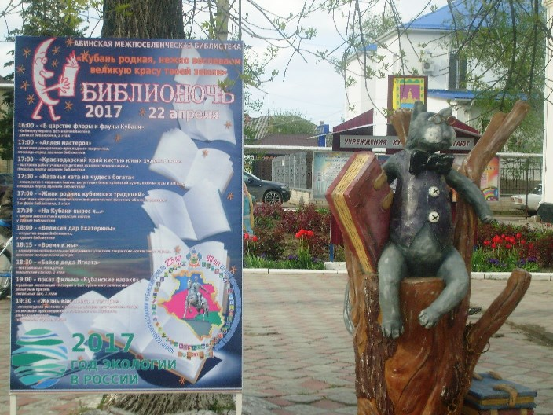 | 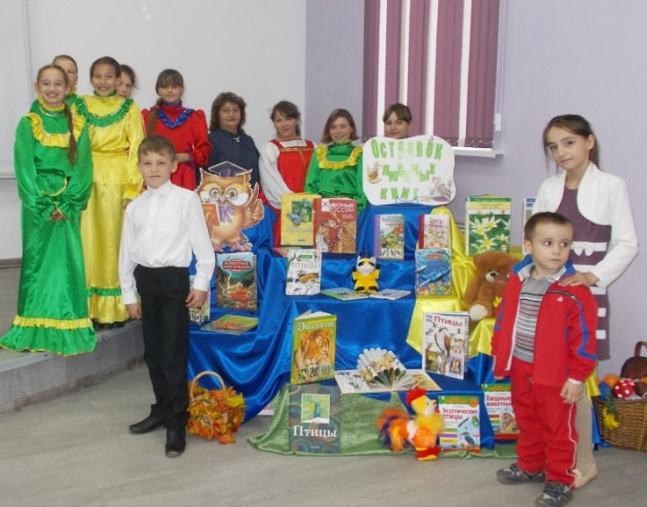
WEB-библиография
- Абинская библиотека готовится к Библионочи // Режим доступа: http://xn-80acdismuka0ad2c.xn-p1ai/news/abinskaja_biblioteka_gotovitsja_k_biblionochi/2017-04-13-5030. - Загл. с экрана.
- «Библионочь – 2017» в МКУК «Абинская межпоселенческая библиотека» // Режим доступа : http://abinlib.ru/814-biblionoch-2017-v-mkuk-abinskaya-mezhposelencheskaya-biblioteka.htm l. - Загл. с экрана.

«Мы воспеваем край родной!»
Анапа

На улицах города рекламный Библиомобиль приглашал гостей и жителей курорта на праздник Чтения.
29 библиотек Централизованной библиотечной системы представили праздничные программы о юбилейных датах истории Краснодарского края, традициях и фольклоре, народных промыслах, творчестве кубанских писателей. В центральной библиотеке на поэтическом вечере «Кубанская весна» были награждены почётными грамотами лауреаты молодёжного конкурса «Впечатление», в секторе краеведения прошла интерактивная экологическая программа «Край, который вижу во сне», на абонементе - викторина «Отечество моё – Кубань». В течение праздничного вечера все желающие могли принять участие в создании «Народного энциклопедического словаря Кубани», посвящённого 80-летию образования края. Состоялись творческие встречи с краеведом, историком В. Валиевым, писателями А. Шепелёвым и С. Лёвиным.
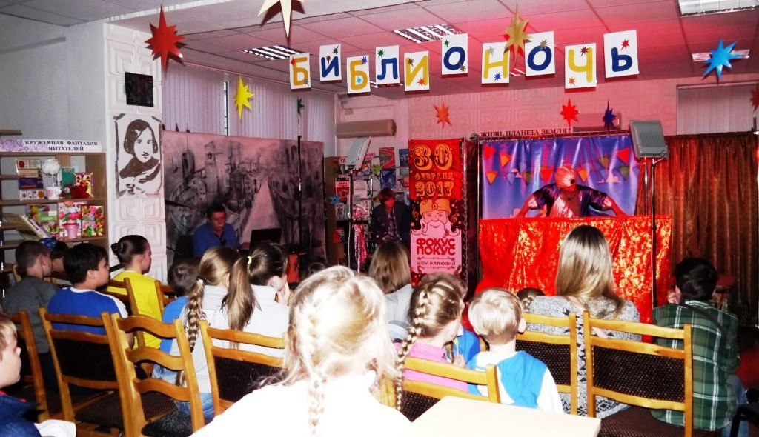
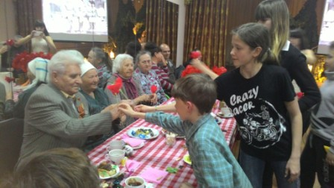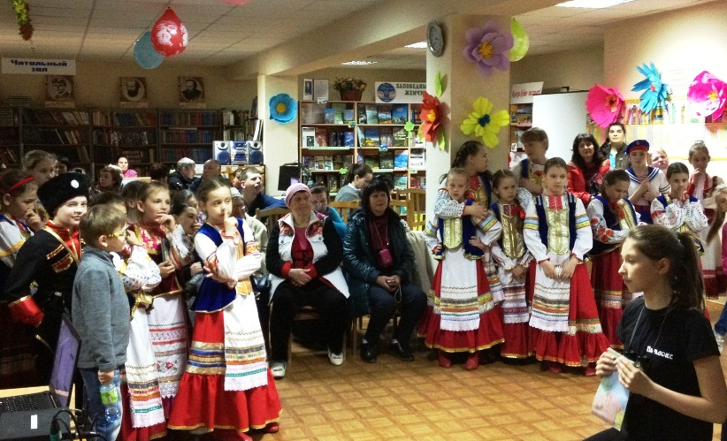
Насыщенную программу "Библионочи" представил Анапский археологический музей: экскурсии по музею и памятным местам города, выставки, посвященные природному заповеднику "Утриш", творчеству местных писателей, космонавтике. В сумерках для зрителей открылся городской кинозал на открытом воздухе.
Праздник получился ярким, интересным, веселым и познавательным.

WEB-библиография
- Библионочь-2017 Анапа отметила с размахом // Режим доступа: https://www.anapa.life/news/1630586. - Загл. с экрана.
- Библионочь-2017. Неспящие в Анапе // Режим доступа https://www.anapa.life/news/1630586; https://www.anapa.life/news/1627088. - Загл. с экрана.
- Новости курорта // Режим доступа https://myanapa.ru/news.aspx?id=1486. - Загл. с экрана.
- Сайт МБУК Анапская ЦБС // Режим доступа: http://anapa-biblio.ucoz.ru/news/biblionoch_2017_kuban_rodnaja_nezhno_vospevaem_velikuju_krasu_tvoej_zemli/2017-04-22-3422. - Загл. с экрана.

Библионочь-2017. Новое прочтение
Армавир

По традиции торжественное открытие акции «Библионочь-2017» состоялось в ЦГБ им. Н.К. Крупской. Приветствовали участников акции заместитель главы города И.Н. Хитрова и директор Централизованной библиотечной системы депутат городской Думы О.Н. Нефедова. Танцевальный флешмоб «Это все Россия, Родина моя!» провели юные участники образцовой студии танца ГДК «Радуга». В библиотеке им. Н.К. Крупской прошли библиочемпионат «Край знакомый и неизвестный», конкурсы «Книжные жмурки» и «Глаз-алмаз», квест «Нас в любое время года учит мудрая природа». Для представителей молодежных команд национально-культурных общин города организационно-методическим отделом совместно с культурным центром «Русский мир» был организован фото-квест «Армавирцам с большой буквы посвящается». В заданиях маршрутов зашифрованы дома с мемориальными досками на фасадах.
Библиотека им. А.П. Чехова встретила гостей театрализованным представлением «Экологические приключения Маши и Вити» в исполнении артистов студии «Грация».
В читальном зале библиотеки им В.И. Лунина прошел спектакль «Семейного театра» по сценарию «Весенних этюдов» (автор — корреспондент РЕН-ТВ Л. Юровская).
На конкурсе чтецов в библиотеке им. А.И. Куприна «Край наш тополиный» под девизом «Кубанская книга — хорошая книга» выбрали «Лучших пропагандистов кубанской литературы».

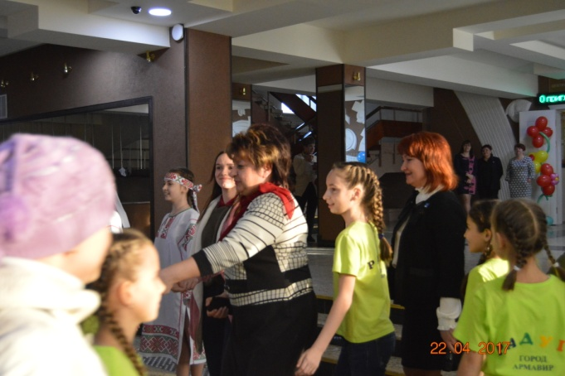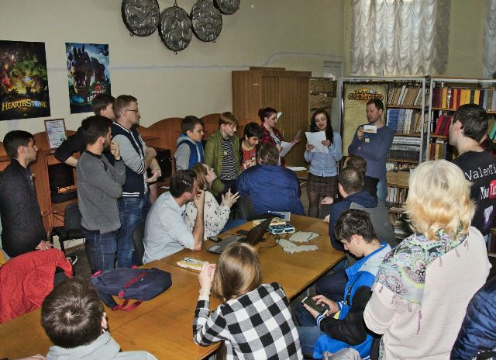
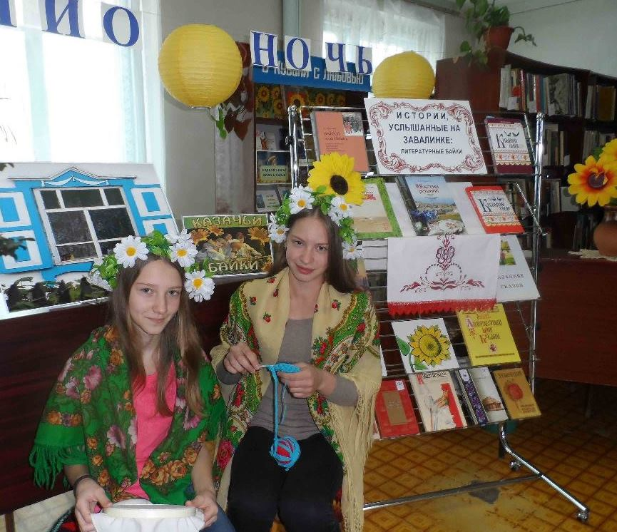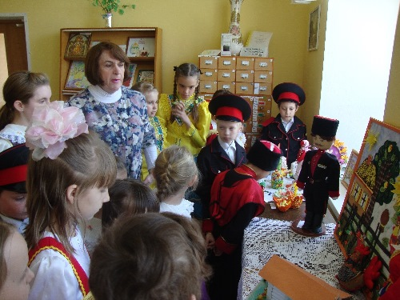

Библиотека им. А.П. Гайдара открыла праздник чтения в Молодежном парке зеленым флеш-мобом «Любимый уголок родной земли». Активисты школы-интерната № 1 «Казачья» представили коллекцию стилизованных костюмов «Кубанская парочка», выполненных учащимися ЦНТТ (рук. В.В. Дегтярева).
Библиотеку им. Б.М. Каспарова превратили в настоящий казачий курень. Читателей заинтересовала программа салона краеведческих открытий «Удивляйтесь сами, делитесь с друзьями» и фотосалон «Казачок».
В Доме Дангулова традиционно работали творческие площадки «Читай — играй» и клуб сюжетно-ролевых театрализованных игр (рук. И. Герлах). Поэтическую страничку провели армавирские авторы из творческих объединений «Радуга» и «ЛитСтихиЯ».

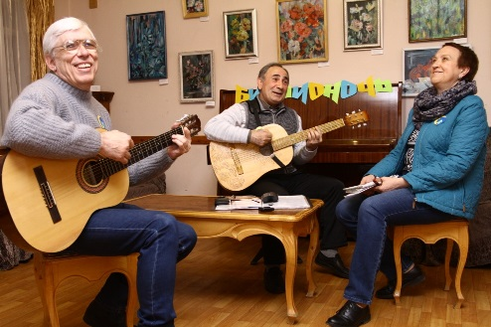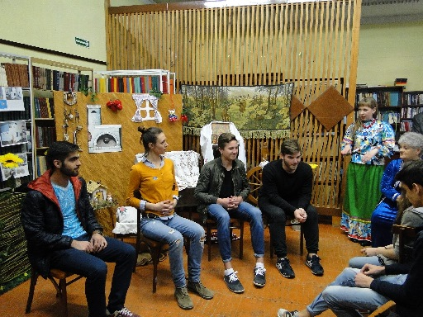
WEB-библиография

Армавир присоединился к общероссийской акции... // Режим доступа : gorodarmavir.ru›Новости›1630774. – Загл. с экрана.

Балюк, М. Армавир. БиблиоНочь - 2017. Новое прочтение / М. Балюк // Режим доступа : http://armavir.bezformata.ru/listnews/armavir-biblionoch-2017-novoe/57035718/. - Загл. с экрана.

Время читать!
Гулькевичский район

Межпоселенческая библиотека Гулькевичского района пригласила жителей муниципального образования на «Разгуляй в экокубанском стиле». Праздничная программа была посвящена культуре разных народов, населяющих Кубань.
В концертной программе «Пою тебя, моя Кубань» Кубанской центральной библиотеки МКУК ЦКД Кубанского сельского поселения приняли участие лауреат международных и всероссийских конкурсов «серебряный голос Кубани» А. Чефранова, народный хор «Майдан», танцевальный коллектив «Сувенир», члены бардовского клуба «Парус» и др. Состоялись поэтический конкурс и экологические викторины.
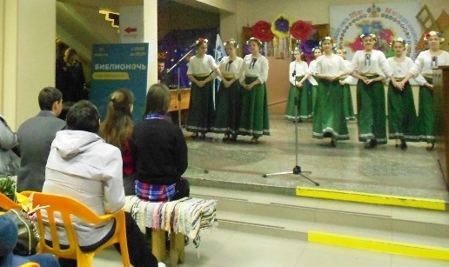 | 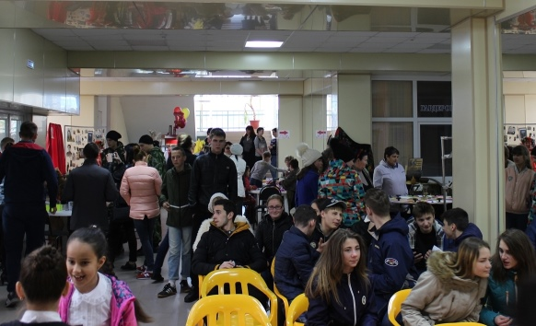

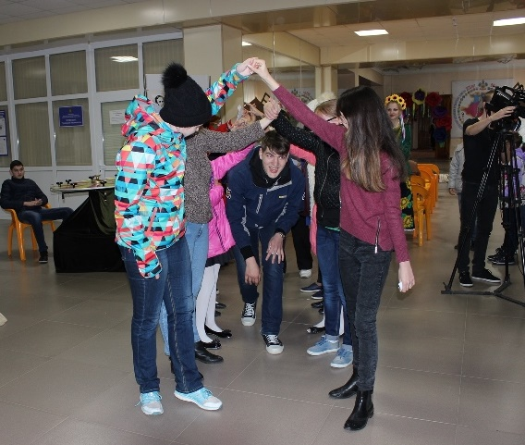 | 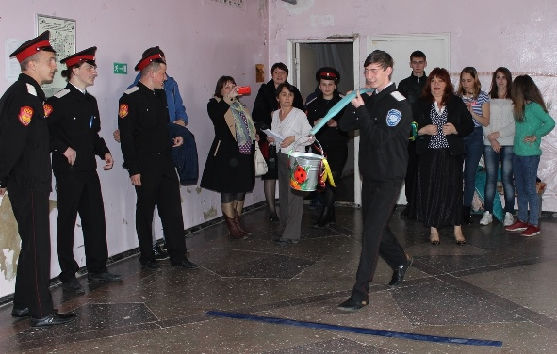
В литературной гостиной «Творчество моих земляков» Отрадо-Ольгинской сельской библиотеки проходила презентация книги «Его стихами лечится душа», посвящённая 80-летию со дня рождения поэта И. Дудина. На литературный вечер «Дыхание малой Родины» пришли глава администрации сельского поселения И. В. Малахов, поэты Г. Ляшенко и В. Соколов
В библиотеках Гулькевичской городской библиотечной системы в рамках культурно-развлекательной программы «Поем о тебе, Кубань» библиотекари предложили читателям обзоры творчества кубанских писателей-юбиляров В. Рунова, Н. Хрущ, В. Бакалдина, литературные викторины и конкурс чтецов «Люблю тебя, мой дивный край».

WEB-библиография

«Библионочь-2017». Гулькевичский район // Режим доступа : http://kultura23.ru/item/114384. - Загл. с экрана.
- Время читать! // Режим доступа : https://ok.ru/vremyachitat/topic/66805944202642. - Загл. с экрана.

«Время, книга, Краснодарский край»
Кавказский район
В МБУК «ЦСБ» Казанского сельского поселения «Библионочь 2017» началась с вернисажа картин местного художника Н.Н. Долды, самодеятельной художницы О.В. Хасановой и учеников Казанской школы искусств. Литературно-музыкальный вечер «Великая краса моей земли» с участием хора «Калиновый цвет» Казанского ДК стал заключительной частью акции.
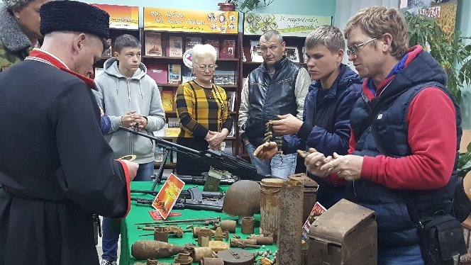 | 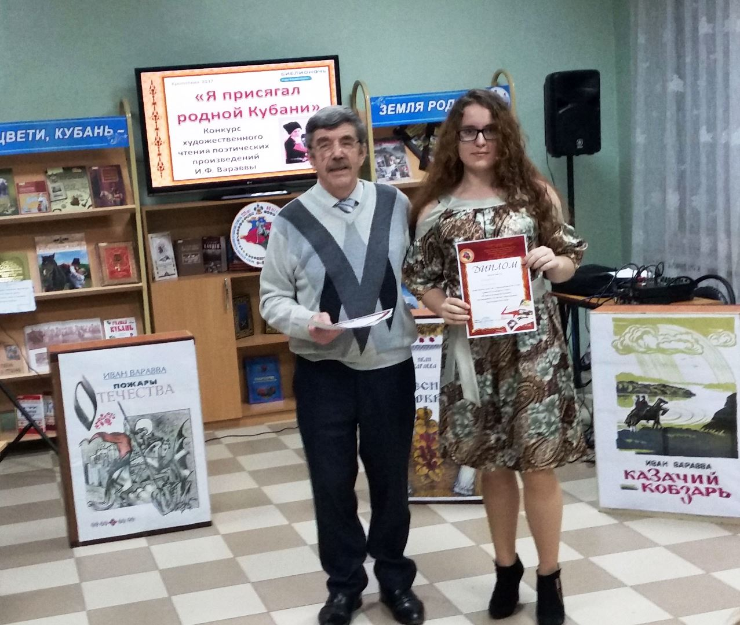

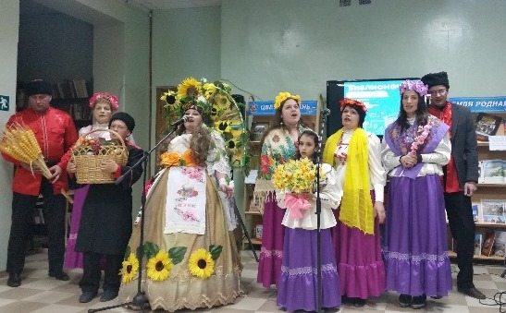 | 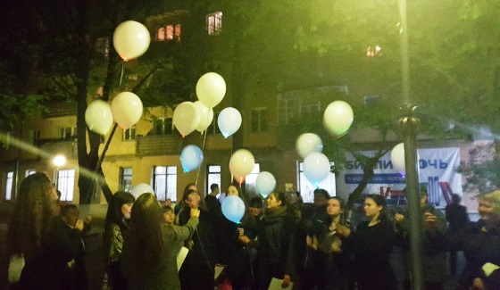
Квест «Культурный вездеход» проходил в библиотеке ст. Кавказской. Игроки по шифру искали спрятанные в фондах документы. Подарком для победителя стал билет в кинотеатр «Космос».
«Библиосумерки-2017» в детской библиотеке Кавказского сельского поселения начались с акции по озеленению станицы «Цветущий край». Читатели библиотеки высадили цветы на клумбе возле ДК. Всю ночь работал видеозал «Землянам – чистую планету».
Темой «Библионочи» в Лосевском сельском поселении стала ода хлебу «Кубань и хлеб неразделимы». Выставка «Хлеб - всей жизни голова». представила произведения кубанских писателей В. Бакалдина «Стихи о хлебе», В. Нестеренко «Запах хлеба», «Хлебушек», «Колобок». Звучали стихи и песни.
Работники библиотеки МБУК «ЦСБ» Дмитриевского сельского поселения провели литературно-музыкальный вечер «Ты красив и весел, край хлебов и песен». По кубанскому обычаю гостям акции предложили «чайку откушать, да песни послушать», а затем принять участие в конкурсах «Лучшая хозяюшка», «Кубанский повар». Украшением праздника стали песни в исполнении народного хора «Казачья песня».

WEB-библиография

«Библионочь-2017» в библиотеках Кавказского района // Режим доступа : kavkaz.kultura23.ru›item/114505. - Загл. с экрана.

«И края в мире нет дороже»
Курганинский район

В читальном зале Центральной районной библиотеки провели цикл мероприятий «Земля, которой ты частица». В цикл вошли такие формы мероприятий как: театрализованное представление «Вот она какая, старина родная», литературно-музыкальный альманах «Духовная сокровищница Кубани», мастерская радости «И мастерство, и вдохновенье», литературно-музыкальная композиция «Лики природы, овеянные преданьями». Завершилась акция гурман-вечером «Как едали наши деды», гости акции попробовали блюда кубанской кухни.
В Темиргоевской детской библиотеке был организован литературный праздник «Здесь Родины моей начало». Библиотекари подготовили электронную презентацию «Летопись станицы Темиргоевской».

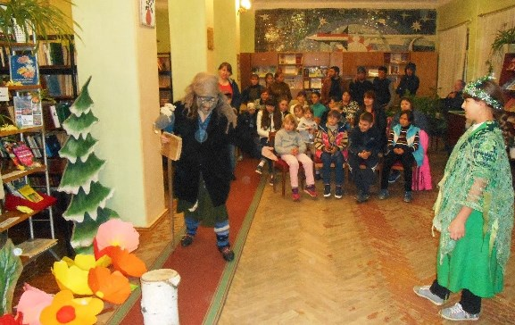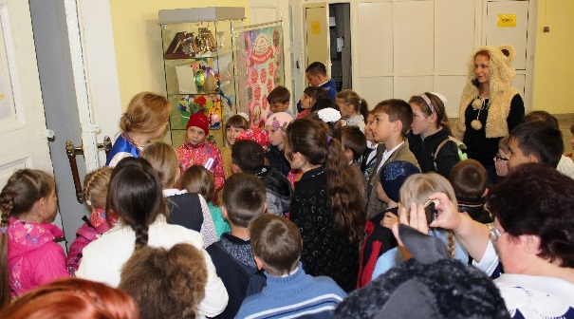

WEB-библиография
- Библионочь-2017 - МБУК "Курганинская центральная районная библиотека" // Режим доступа : kmcbs.kurgan.kultura23.ru›item/116968. - Загл. с экрана.

В Темиргоевской сельской библиотеке прошло мероприятие, посвященное Всероссийской акции "Библионочь-2017" // Режим доступа : Темиргоевская-адм.рф›biblionoch.html. – Загл. с экрана.

Книга. Знания. Открытия
Ленинградский район
Центральная библиотека им. Б.Е. Тумасова превратилась в казачью станицу «Уманская» с куренями «Кубань театральная», «Кубань экологическая», «Кубань интеллектуальная», «Кубань литературная», «Кубань мастеровая».
Вниманию гостей был представлен спектакль по сказке Т. Кулик «Казаку и гусак помощник» (актеры - члены клуба «Станичники»). Истории Кубани посвятили интеллектуальную игру «Что? Где? Когда?»
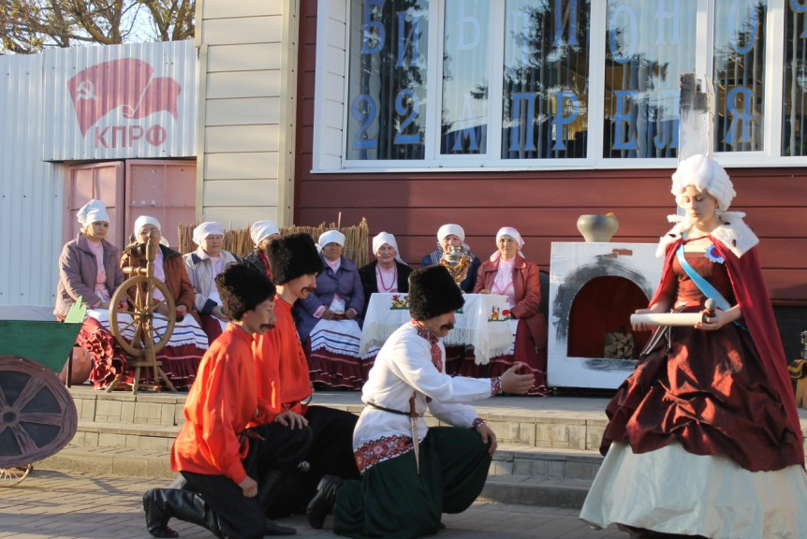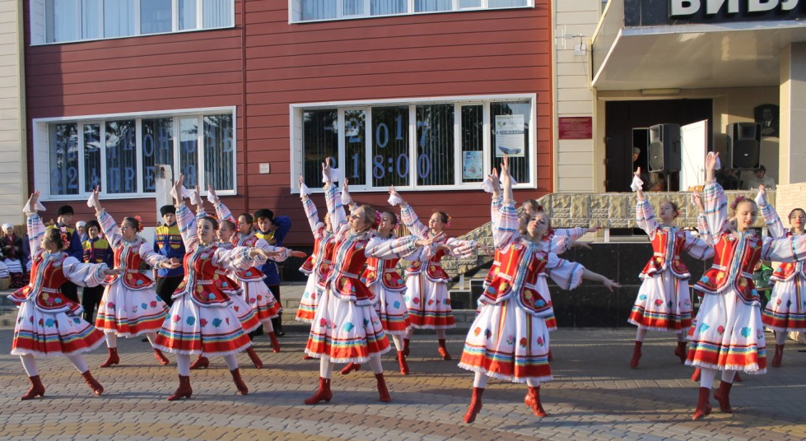
Для любителей кубанской литературы и ценителей художественного слова в курене «Кубань литературная» прошла встреча с Б.И. Сальниковым – заслуженным работником культуры Кубани, членом Союза журналистов России, почетным гражданином Ленинградского района и председателем районного отделения общества историков-архивистов, автором книг по истории Е.В. Тер. На встрече звучали стихи и песни, воспоминания о восстановлении края после Великой Отечественной войны.
Гости куреня «Кубань экологическая» играли на «Поле чудес».
Молодые интеллектуалы приняли участие в квест-игре «В поисках послания читателю XXI века». На станциях «Литературный пазл», «Мастерская слова», «Эко-станция», «Литература в кадре», «Литературный хэштег» искали зашифрованный афоризм «Превосходная должность на земле – быть человеком» (М. Горький).
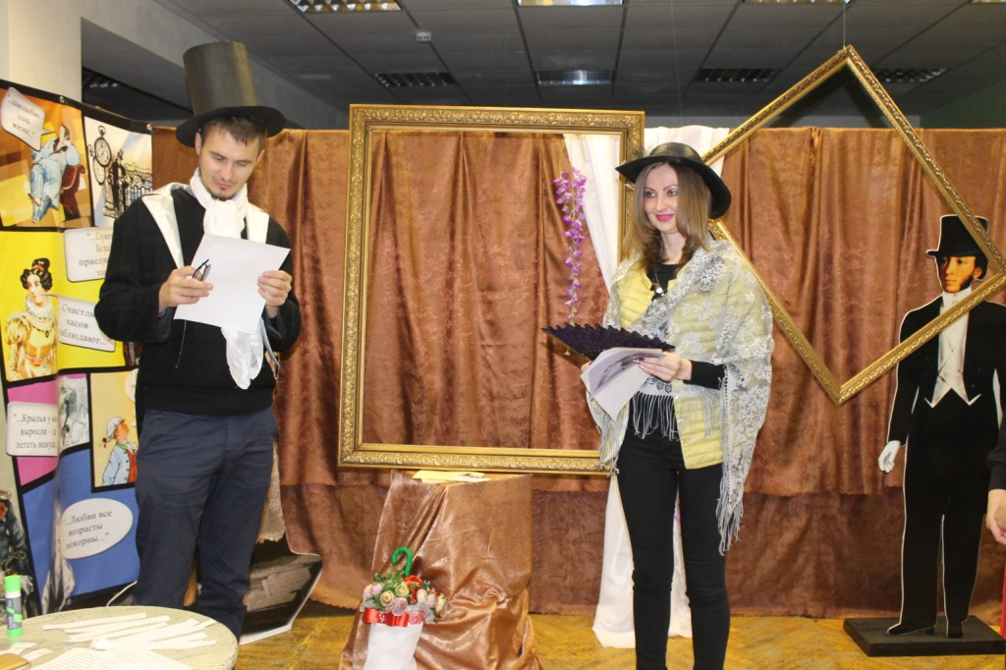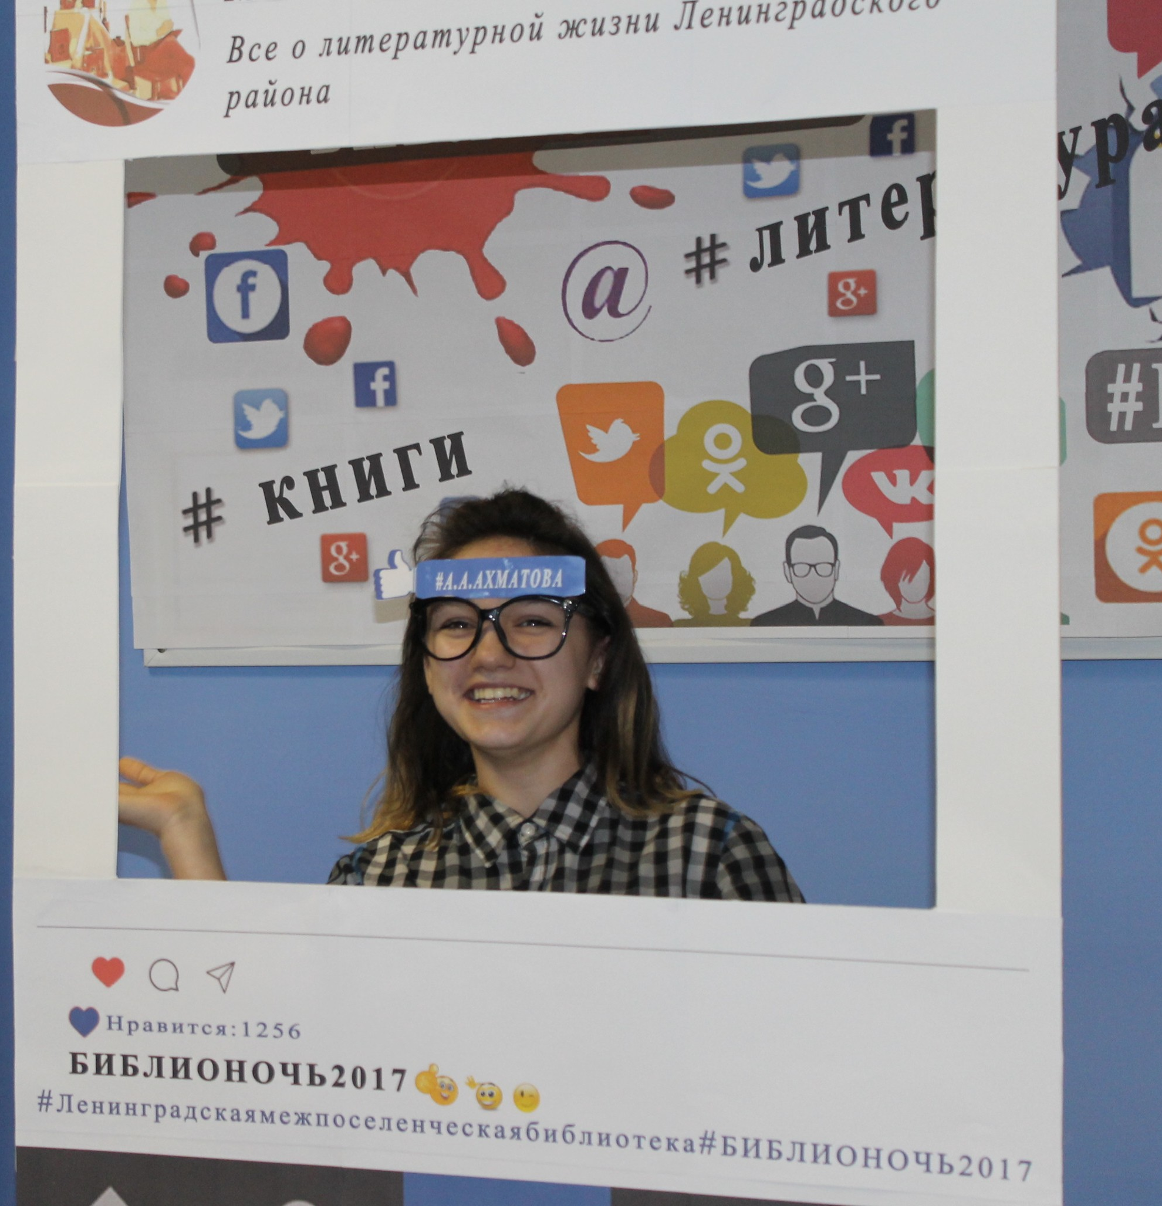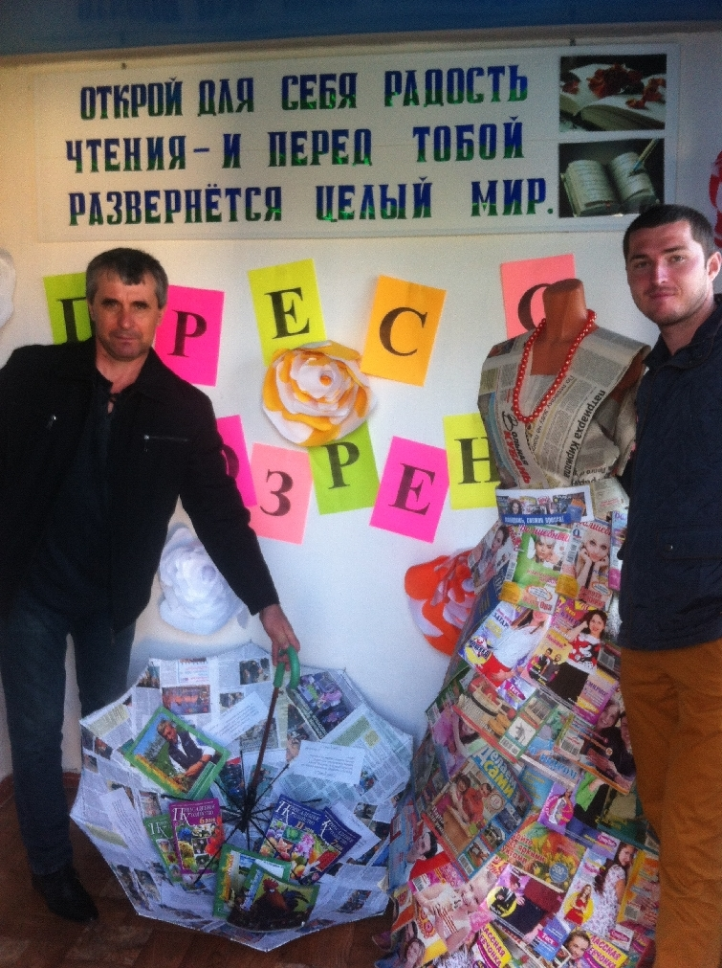
Проведение акции нашло поддержку в лице главы муниципального образования Ленинградский район В.Н. Гукалова, начальника отдела культуры администрации муниципального образования Ленинградский район Ю.И. Мазуровой и одобрение многочисленных читателей.

WEB-библиография

VI Всероссийская социально-культурная акция «Библионочь-2017» // Режим доступа : http://lenin.kultura23.ru/item/114782. - Загл. с экрана.

«С книгой по жизни!»
Староминский район

В Староминском районе акция «Верность отчему краю» началась с познавательной программы в библиотечном сквере «Милый сердцу уголок, тебя я воспеваю». В экспозиции «Ими гордится Староминская» были представлены материалы краевой поисково-просветительской экспедиции «Имя Кубани», которые рассказывали о староминчанах – номинантах на звание «Боевое имя», «Трудовое имя», «Духовное имя», «Молодое имя», «Благотворительное имя».
У выставки «Староминская литературная, или Посмотреть, перелистать … и читать, читать, читать» литературный гид рассказывал читателям о писателях и поэтах ст. Староминской: И. Варавве, Н. Веленгурине, Ф. Кубанском, В. Стеценко, В. Сафошкине, В. Кабышеве, Г. Пигареве, В. Черникове и др. Читатели смогли познакомиться с серией буклетов «Пройдем по улицам знакомым», посвященным истории улиц, названных именами писателей - Пушкина, Островского, Толстого, Некрасова, Гоголя.
«Песни о родной стороне» староминских композиторов на стихи кубанских поэтов исполнил вокальный ансамбль «Объём».
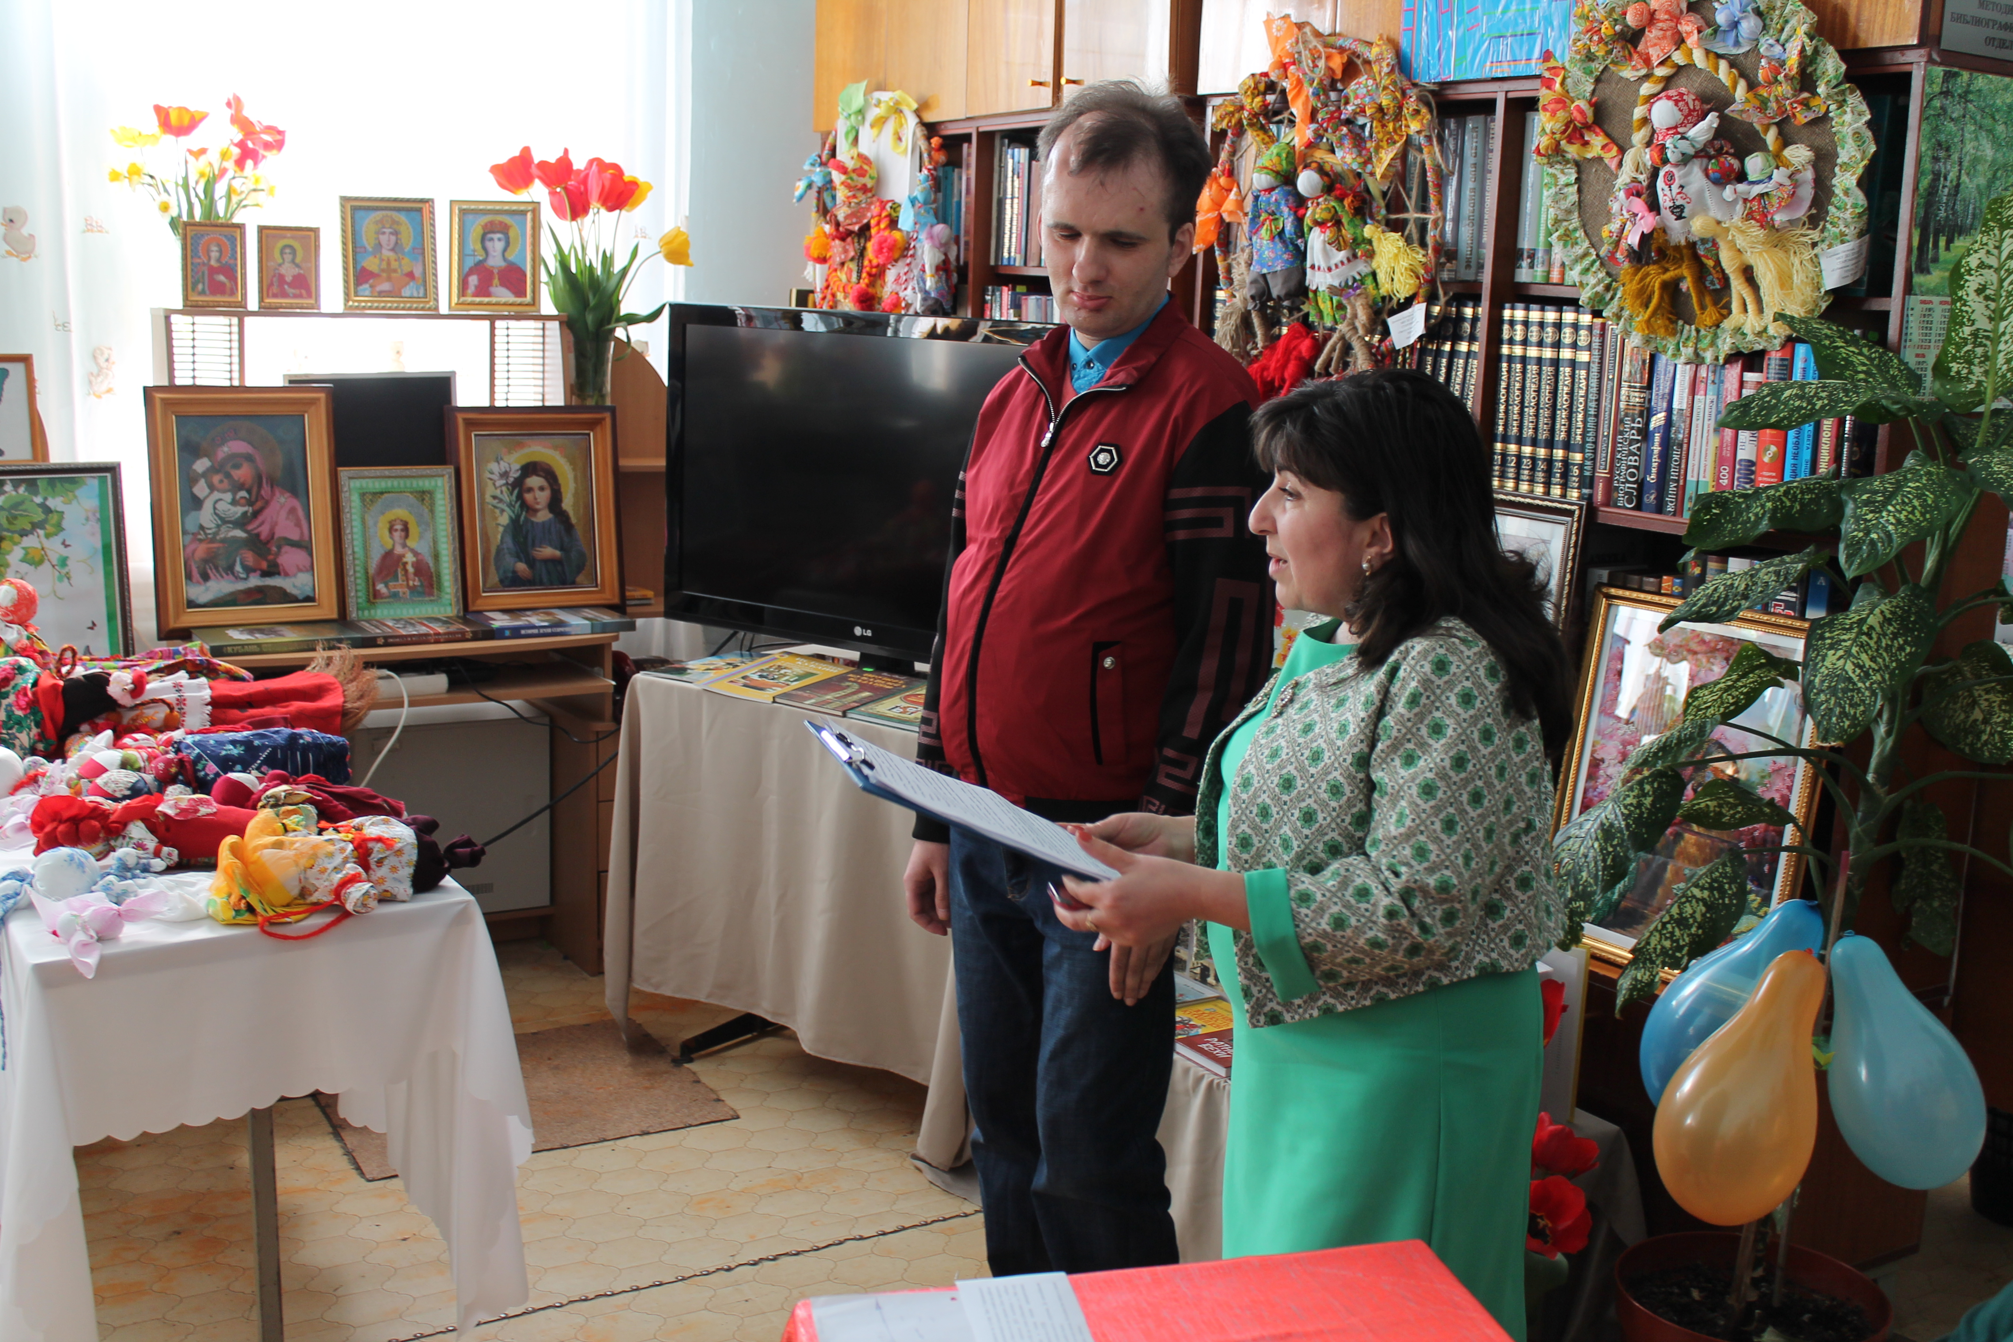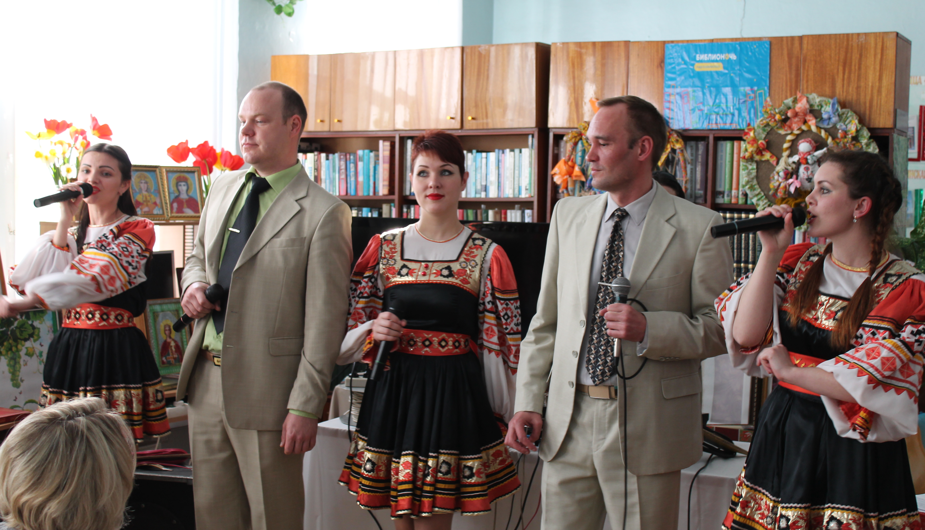
В центральной библиотеке на творческом вечере «Рифмуя чувства, жизнь и случай» состоялось знакомство с местными талантами Костенко О.А. и Кучерей Т.Н., людьми с ограниченными возможностями здоровья Калий Максимом и Андреевым Даниилом.
Литературно-музыкальную композицию «Край казачий, в стихах воспетый» открыла финалист муниципального этапа поисково-просветительской экспедиции «Имя Кубани» в номинации «Духовное имя» поэтесса Елена Анатольевна Букурова:
Каждый день – ожиданье чего-то:
Светлой мысли и звонкой строки,
Вдохновенной работы до пота
И касания теплой руки.
Как признание любви к родному краю, звучали стихи и песни поэтов и композиторов Староминского района. Необычно теплой и яркой получилась эта ночь в библиотеке.
WEB-библиография

- Библионочь-2017 : репортаж // Режим доступа : http://xn--80aaxogevi3byf.xn--p1acf/news/culture/62-biblionoch-2017.html ; biblio.starominska.ru›news.php. - Загл. с экрана.

Край родной – в книгах, фотографиях и песнях
Туапсинский район

«Библионочь» полюбилась туапсинцам. Во всех филиалах туапсинской централизованной библиотечной системы (а работали они до глубокой ночи) были представлены инсталляции книг, журналов, фотографий, посвященных творчеству кубанских писателей – И. Вараввы, В. Бакалдина, С. Хохлова и других. Но каждая библиотека привнесла свою краску в палитру «Библионочи».
Библиотека им. А.С. Пушкина стала главной пристанью творческих фрегатов туапсинских литераторов. В литературном поэтическом салоне «Поэзия – моя держава» стихи читали Алексей Качура, Андрей Тодорцев, Марина Величка, Дмитрий Ульянцев, Алла Ильина, Людмила Байкалова. В главной библиотеке города можно было увидеть постановки по пьесам кубанских авторов, а также услышать замечательные песни в исполнении творческих коллективов «Зернышки» и «Зоренька» Дворца культуры нефтяников.
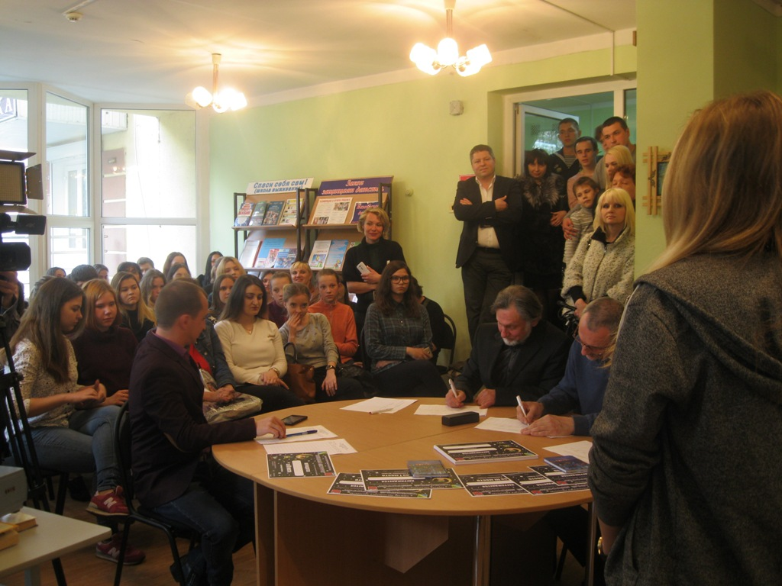 | 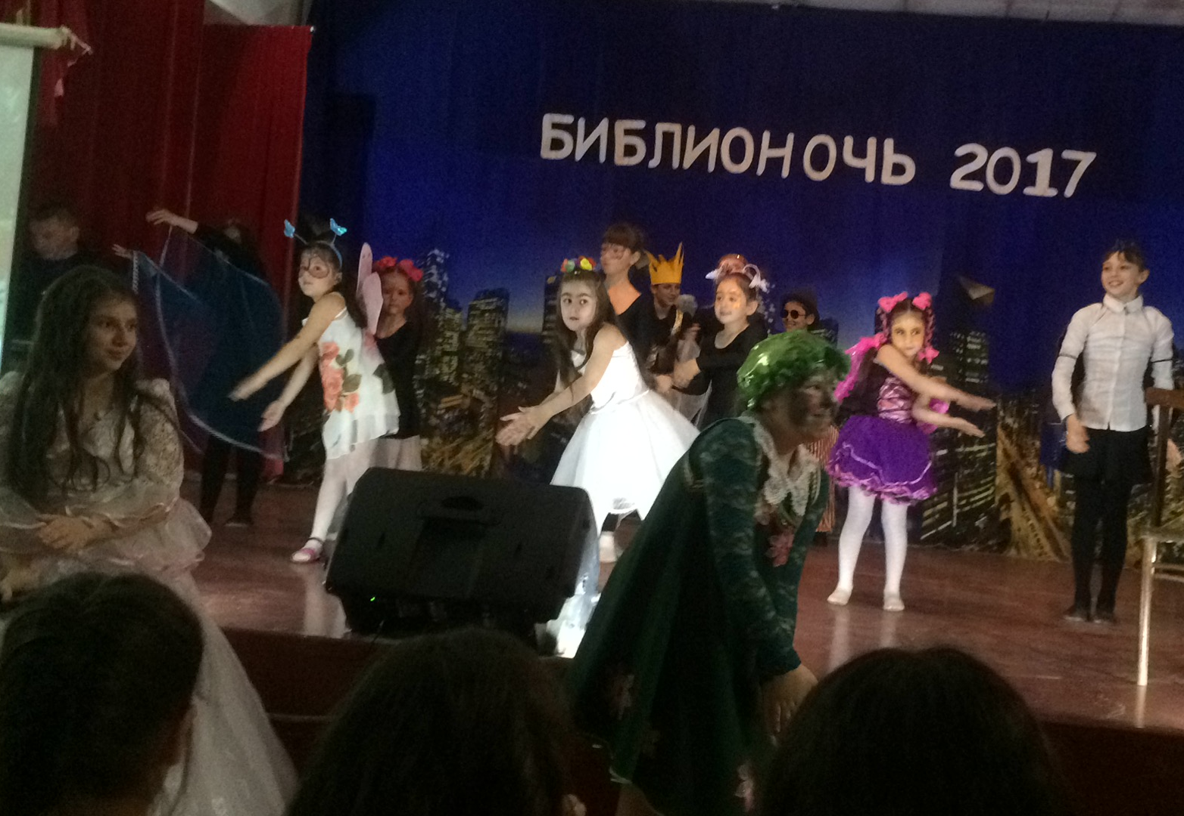
Путешествие по казачьему краю предложили своим гостям детская библиотека № 2 и библиотека им. Н. Островского на Приморье. В Год экологии для юных читателей звучали любимые строки из произведений К. Паустовского и М. Пришвина. В детской библиотеке им. А. Гайдара большие и маленькие книголюбы узнали много интересного о героических кубанцах – летчиках-космонавтах В. Севастьянове, В. Горбатко, Г. Падалке, Н. Березовом, С. Трещеве, а также о нашем земляке, Герое Советского Союза вице-адмирале Г.И. Щедрине.
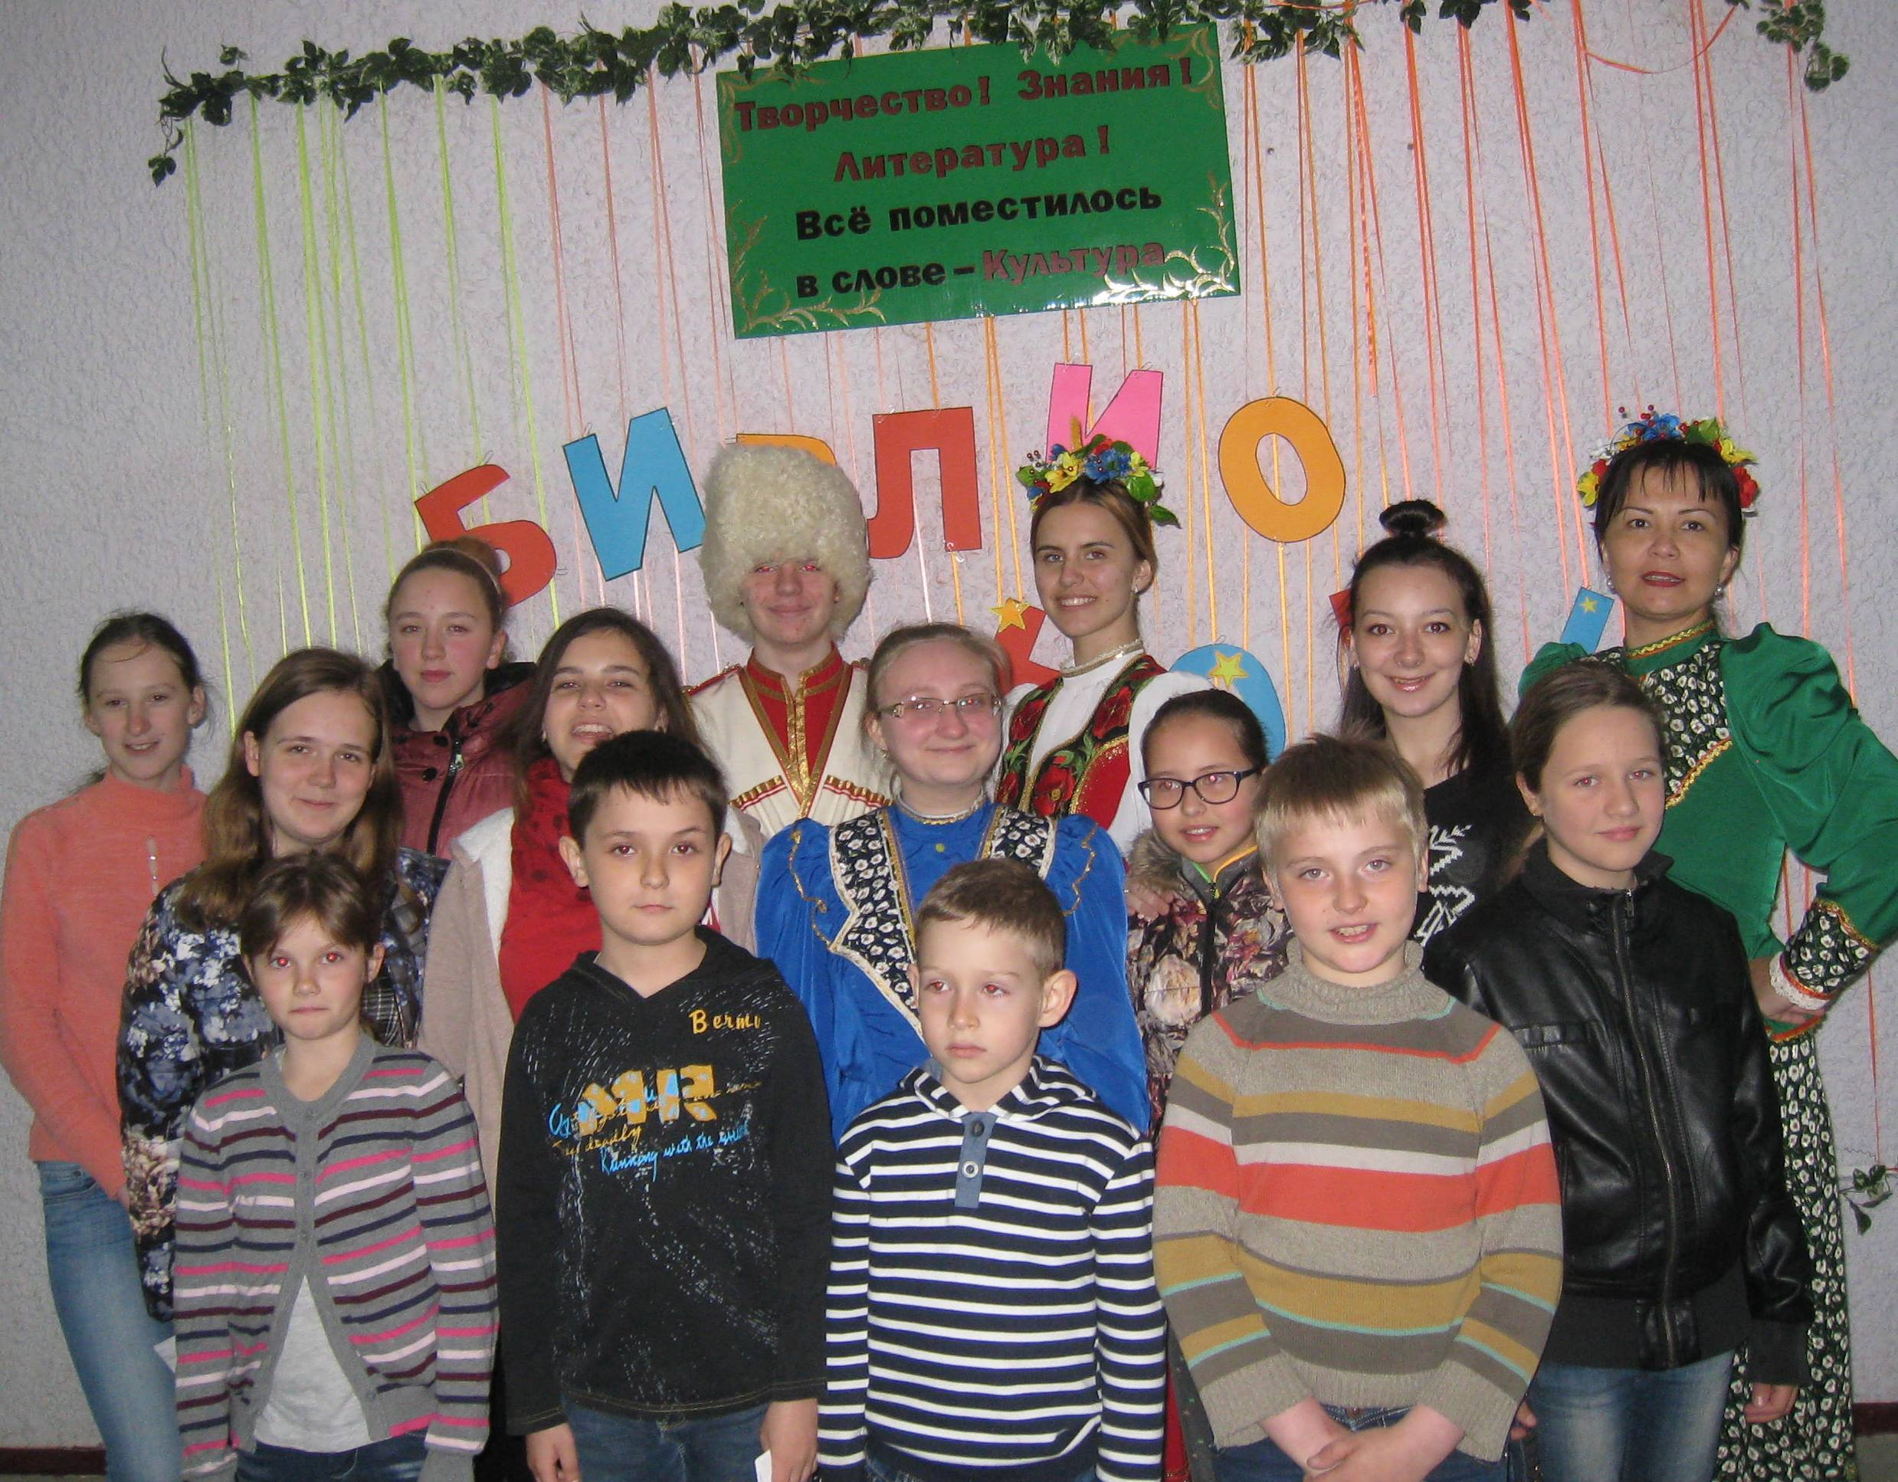 | 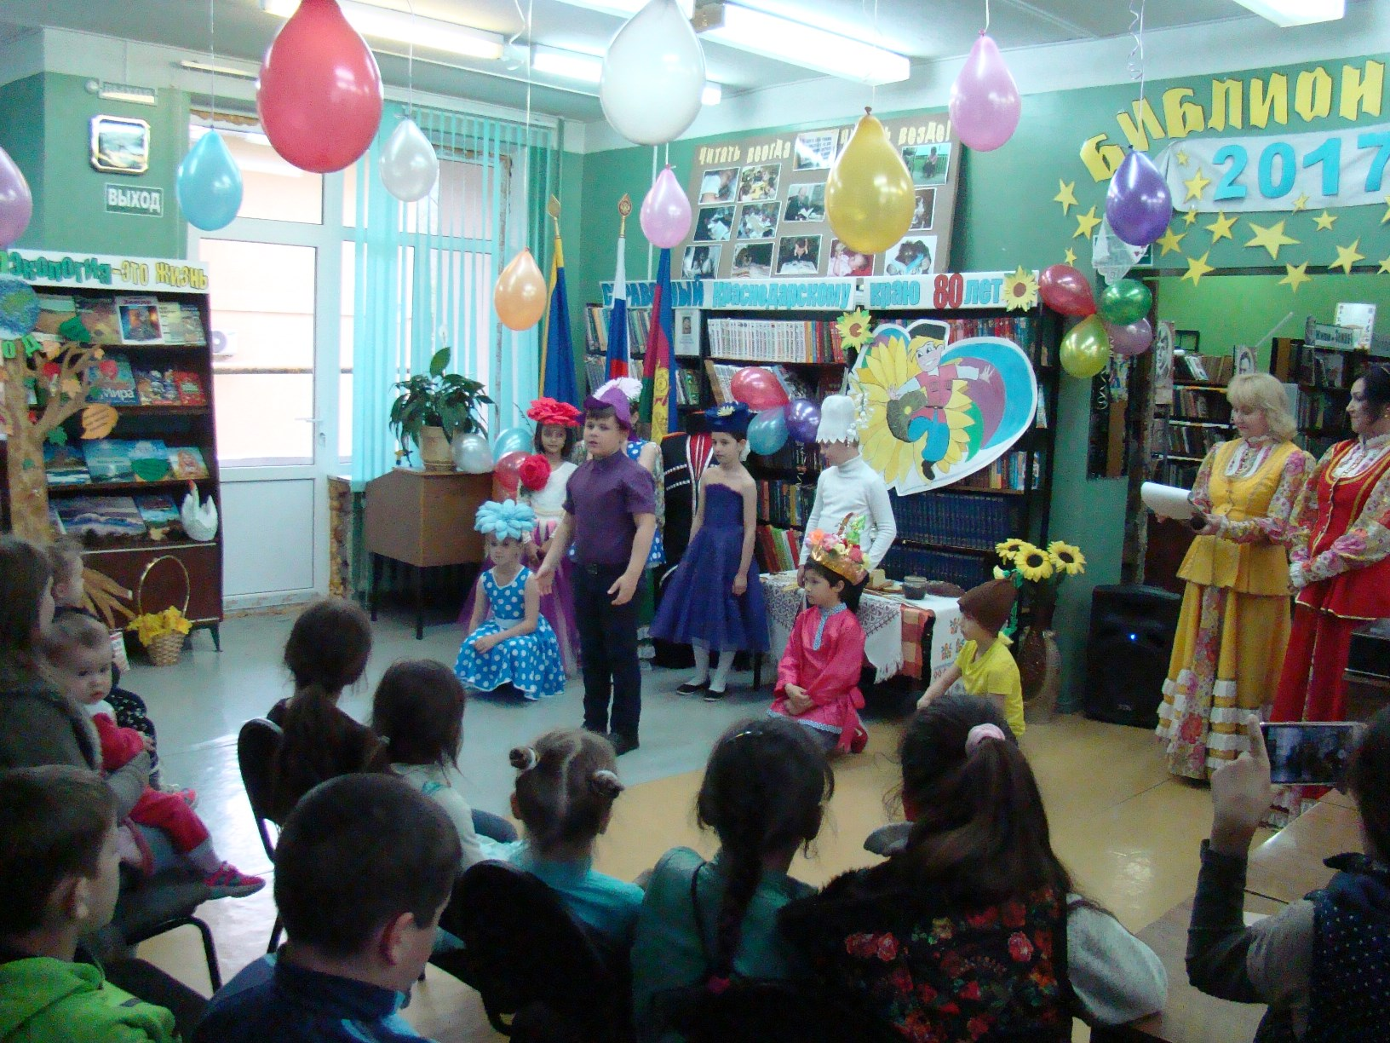
Книга и история всегда идут рука об руку. Взаимосвязь, более того, тесная дружба туапсинских музеев и библиотек в эту Библионочь подарила туапсинцам незабываемые впечатления. Так, в историко-краеведческом музее им. Н.Г. Полетаева прошел вечер на тему «Краеведение – точка взаимодействия музеев и библиотек». Особая программа была подготовлена музеем Обороны Туапсе. Помимо впечатляющей презентации фотографий и документов, связанных с творчеством кубанских поэтов и писателей, здесь представили страницы книг о вожде мирового пролетариата в честь дня рождения В.И. Ленина.
Акция «Библионочь» приобрела масштабы на уровне страны неслучайно. Россия всегда была самой читающей страной в мире, и жизнь показала, что без книг, без великого наследия отечественной и зарубежной литературы нельзя обойтись, – отметил депутат Совета города Туапсе Павел Чубинидзе. – Популяризация чтения и важность самообразования стали одними из главных концепций национальных проектов в нашей стране».

WEB-библиография

Смелая, О. Край родной – в книгах, фотографиях и песнях / О. Смелая // Туапсинские вести. - Режим доступа : http://tuapsevesti.ru/archives/27699. - Загл. с экрана.

Библиографический список
Васильева, И. Готовься к "Библионочи" [22 апреля стартовала Всероссийская акция "Библионочь-2017". В год 80-летия образования Краснодарского края она проходит под девизом "Кубань родная, нежно воспеваем великую красу твоей земли"] / И. Васильева // Вольная Кубань. - 2017. - 15 апр. - С. 4 : фот.
Гнатенко, А. Читаем, смотрим, слушаем! [22 апреля на Кубани прошла традиционная акция "Библионочь"] / А. Гнатенко // Комсомольская правда. - 2017. - 19-26 апр. - С. 26 : фот.
Кубань готовится к "Библионочи" [22 апреля в Краснодарском крае стартует Всероссийская акция "Библионочь - 2017"] // Кубань сегодня. - 2017. - 18 апр. - С. 6 : фот.
Ночное чтение : [cт. посвящена акции «Библионочь»] // Кубанские новости. - 19 апр. - С. 20 : фот.
Хлопова, Т. П. Весь мир - в книгах : беседа с председателем комитета по вопросам культуры, информационной политики, социальной защиты населения Татьяной Хлоповой / Т. П. Хлопова // Кубанские новости. - 2017. - 7 апр. - С. 5 : фот.

Мастерство в профессии

Знаниями - овладевать, умениям - обучаться
Постзаметки о спецсеминаре в Пушкинке

Библиография, удивительная область деятельности, она воспитывает точность, эрудицию и основательность, основательность во всех смыслах.
Д.С. Лихачев.
В соответствии с приказом министерства культуры Краснодарского края от 29 декабря 2016 года № 774 краевой учебно-методический центр с 11 по 19 мая 2017 года провел в Краснодаре курсы повышения квалификации специалистов отделов комплектования и обработки фондов, информационно-библиографических отделов государственных и муниципальных библиотек по дополнительной профессиональной программе «Библиотечно-информационная деятельность».
В состав слушателей вошли библиотекари из 14 муниципальных образований Краснодарского края: Апшеронский, Выселковский, Ейский, Каневской, Кореновский, Кущевский, Ленинградский, Мостовский, Новокубанский, Темрюкский, Тихорецкий, Усть-Лабинский и Успенский районы, город Краснодар. «Для проведения лекционных и практических занятий отделом повышения квалификации приглашены ведущие специалисты государственных библиотек и преподаватели вузов, - сообщается на сайте КУМЦ (http://ckpk23.ru/2017/05/15/) - Дополнительная профессиональная программа «Библиотечно-информационная деятельность» направлена на формирование новых умений и навыков библиотечно-информационной деятельности, необходимых для расширения профессиональных компетенций». Программа предусматривает изучение законодательной базы в области библиотечно-информационной деятельности, нормативно-методические документы, обеспечивающие работу библиотек по ведению справочно-библиографического аппарата и классификации литературы по отраслям знаний в соответствии с таблицами библиотечно-библиографической классификации (ББК) и т.д.
Занятия спецсеминара «Библиотечные фонды в цифровую эпоху: комплектование и использование» проходили в литературной гостиной Краснодарской краевой универсальной научной библиотеки им. А.С. Пушкина. Каждый день занятий был посвящен теоретическим и практическим аспектам справочно-библиографической деятельности. Работали тематические секции каталогизатора, правовой информатизации, библиографов и краеведов.
Специалисты ККУНБ им. А.С. Пушкина познакомили коллег с такими актуальными темами, как: «Развитие библиотек в рамках основных положений Модельного стандарта деятельности общедоступной библиотеки», «Задачи библиотек в контексте государственной культурной политики: новые документы, стандарты, направления», «Основные способы закупок в целях текущего комплектования библиотек», «Эффективность библиотечной деятельности и критерии качества услуг: новое в практике и контроле» и т.д.
В понедельник 15 мая - тематический день комплектатора открыла лекция заслуженного работника культуры Кубани, директора ККУНБ им. А.С. Пушкина В.В. Гончаровой на тему «Муниципальная библиотека на передовых рубежах идеологического фронта: противодействие экстремизму, терроризму, фальсификации истории». Рассматривались основные направления, задачи, нормативно-правовые документы, регламентирующие работу с фондами, организация работы с «Федеральным списком экстремистских материалов» и т.д. Задачам формирования фондов муниципальных библиотек посвятили лекционно-практические занятия специалисты отдела формирования фондов библиотек края ККУНБ им. А.С. Пушкина Баранова С.Н. и Ябчинская Е.И.
Обзорную панораму книжных новинок представил начальник отдела по работе с библиотеками ООО «Лань-Юг» А.В. Федоненков.
Во вторник 16 мая специалисты отдела обработки фондов и организации каталогов ККУНБ им. А.С. Пушкина провели занятия по темам: «Новые таблицы Библиотечно-библиографической классификации: задачи и технологии использования, Российские правила каталогизации. Правила формирования записи и составление библиографического описания», «Сравнительный анализ таблиц «ББК для массовых библиотек» и «ББК. Сокращенные таблицы», «Эффективное использование электронного каталога в информационном обслуживании пользователей библиотеки» (Колобова Н.Б.); «Правила формирования заголовка библиографической записи», «Частные методики систематизации», «Предметизация как метод библиографической обработки документов: основные этапы и технологические процессы» (Несина И.О.); «Правила расстановки карточек в алфавитном каталоге» (Исикова Л.А.)
С особым интересом участники спецсеминара выслушали письмо-обращение к коллегам библиотековеда, кандидата педагогических наук, доцента, заслуженного работника культуры Российской Федерации Эдуарда Рубеновича Сукиасяна, который поделился своим многолетним опытом работы в области классификации и систематизации: «Я вот уже два десятка лет работаю главным редактором ББК. В 1968–1974 г.г. я работал в Краснодаре. В этот период (в мае 1973 г.) мне, заведующему кафедрой в Краснодарском институте культуры, был поручен доклад о преподавании ББК в вузах страны. Здесь мы были первыми!
ББК сегодня – это Средние и Сокращённые таблицы ББК, таблицы для детских и школьных библиотек, это методические пособия, семинары и конференции, это сотни ответов на ваши вопросы. Научно-исследовательский центр развития ББК (НИЦ ББК) – единственное подразделение в библиотеках страны, выполняющее межведомственные координационные функции научно-методического, консалтингового и издательского центра по всем вопросам, относящимся к ББК, а также представляющее нашу систему классификации за рубежом. Очень хотелось бы приехать к Вам и показать (в первую очередь – каталогизаторам), как надо разговаривать с читателями, каким должен быть алгоритм общения в процессе поисковой ситуации у каталогов. Квалифицированного специалиста приходится растить, воспитывать, готовить в своём коллективе. Это работа, рассчитанная на несколько лет. Вы ведь понимаете: каталогизатор и библиограф, особенно в том случае, если он занимается индексированием (систематизацией, предметизацией) рано или поздно становится эрудитом. О том, как много нам предстоит сделать в сфере библиотечной автоматизации, я рассказал в статье в журнале «Научные и технические библиотеки» (2017. – № 4).
Дорогие коллеги, я рад возможности общаться с Вами. Письмо можно было бы продолжать бесконечно.
Знаниями надо овладевать, умениям – обучаться. У нас впереди много работы. Ваш Эдуард Рубенович Сукиасян».
16 мая 2017 года в работе спецсеминара приняли участие сотрудники Центра специальной связи и информации Федеральной службы охраны Российской Федерации в Краснодарском крае. Был представлен доклад об «Официальном интернет-портале правовой информации» (www.pravo.gov.ru) (далее – Портал). По окончании выступления присутствовавшие задавали докладчику вопросы о сроках появления нормативных правовых актов, актуальности обновления Портала, а также ряд вопросов по работе с разделом «Официальное опубликование правовых актов».
Для того чтобы всесторонне раскрыть библиографические аспекты деятельности, в работе семинара были задействованы специалисты нескольких профильных отделов ККУНБ им. А.С. Пушкина: заведующая информационно-библиографическим отделом Селищева И.В. (тема «Основы информационно-библиографической работы муниципальной библиотеки»), заведующая отделом городского абонемента Волкова Н.Н. (тема ««Найди свою книгу, или Что читать?»: обзор рекомендательных интернет-ресурсов, продвигающих книгу и поддерживающих чтение»), главный библиограф ПЦПИ Щеголева И.В. (тема «Библиотечные базы нормативных документов муниципального образования: технологии формирования»), заведующая отделом краеведения Швец Н.И. (темы «Краеведческая библиография в информационной работе муниципальных библиотек», «Краеведческие ресурсы библиотек в рамках поисково-просветительской экспедиции «Имя Кубани», посвященной 80-летию образования Краснодарского края: обмен опытом»), главный библиотекарь электронного читального зала Е.Г. Михеева (тема «Открытая библиотека: практикум по работе с ресурсами удаленного доступа»).
Старший преподаватель КГИК Мытько Н.В. провела лекцию на тему «Грамотность чтения: всесторонний аспект», практикум «Правила библиографического описания электронных документов» и деловую игру «Особенности психологии общения в библиотеке». Психологическим аспектам общения в профессиональной среде были посвящены также лекции кандидата педагогический наук Гитман А.В., доцента кафедры общей и социальной педагогики факультета педагогики, психологии и коммуникативистики ФГБОУ ВО «Кубанский государственный университет».
Отдельный блок занятий был посвящен проблемам экологии русского языка – преподаватель Н.Г. Пугачева, заместитель директора ККУНБ им. А.С. Пушкина доктор исторических наук, заслуженный работник культуры России.
Библиотечный урок проходил в Литературном музее Кубани.
Удостоверения о повышении квалификации получили 20 человек. Семинар прошел плодотворно и получил положительную оценку его участников.
Для итоговой аттестации участники написали творческие работы на тему «Профессиональное чтение библиотекаря: собственный взгляд».
***
«Профессиональное чтение – это важная часть в системе самообразования специалистов. Чтение для библиотекаря тесным образом связано с сутью профессии, которая требует широкого кругозора и эрудиции».
Харченко Н.П., МБУК «Кореновская межпоселенческая центральная районная библиотека»
***
«Библиотекарь должен быть в курсе последних новинок книжного рынка, авторитетным советчиком для читателя. Когда я вижу по листку возврата, что книгу, которую я как комплектатор заказала в библиотеку, читают и она нашла отклик в душе пользователей, то чувствую радость от проделанной работы».
Романенко С.А., МКУК «Тихорецкая центральная межпоселенческая библиотека»
***
«Чтобы поддержать интерес к чтению, качественно обслуживать читателей, организовывать интересные и актуальные мероприятия, библиотекарь должен постоянно учиться, стремиться к приобретению новых знаний, следить за изменениями, которые происходят в обществе, идти в ногу с прогрессом. Профессионально библиотекарь формируется, изучая историю книжного и библиотечного дела, основные вехи становления развития науки о книге. Из статей профессиональной прессы об опыте работы зарубежных и российских библиотек надо стараться брать «на вооружение» все лучшее».
Аулова Е.А., МКУК «Централизованная библиотечная система» Тихорецкого городского поселения Тихорецкого района
***

«Величайшее сокровище – хорошая библиотека», - писал В.Г. Белинский. На сегодняшний день эта цитата актуальна, несмотря на технический прогресс и информатизацию. Библиотеку необходимо сделать «модной», чтобы у дверей выстраивались очереди из желающих получить новые знания».
Коблева С.А., ГБУК КК «Краснодарская краевая универсальная научная библиотека им. А.С. Пушкина»
***
«Если бы к моим ногам положили короны всех королевств мира взамен моих книг и моей любви к чтению, я отверг бы их все», - сказал французский писатель, педагог Франсуа Фенелон. Я думаю, что это утверждение в полной мере соответствует жизненной позиции библиотечных работников.
Работая в отделе краеведения краевой библиотеки, я с помощью книг, периодических изданий, фотоальбомов познаю Кубань во всем многообразии богатой природы, увлекательной истории, самобытной культуры. И главное, что эти знания помогают почувствовать себя неотъемлемой частью родного края и с уверенностью смотреть в будущее».
Горбова Ю.А., ГБУК КК «Краснодарская краевая универсальная научная библиотека им. А.С. Пушкина»

Репортажи о курсах повышения квалификации библиотечных работников были опубликованы на официальном интернет-портале правовой информации в рубрике «Новости Краснодарского края» (режим доступа http://pravo.gov.ru/news/2017.05/news_0110.html), на сайте КУМЦ (режим доступа http://ckpk23.ru/2017/05/15), на сайте Министерства культуры Краснодарского края рРежим доступа http://kulturakubani.ru/press-centr/novosti/bibliotekari-povishayut-kvalifikaciyu).

Юбиляры года
От всей души поздравляем с юбилеем!

Реснянскую Елену Николаевну (27 января) – директора МБУ «Крымская межпоселенческая районная библиотека» МО Крымский район.
Светличную Елену Владимировну (11 апреля) – директора МБУ «Брюховецкая межпоселенческая центральная библиотека» МО Брюховецкий район.
Павлову Галину Михайловну (5 мая) – директора МБУК «Анапская централизованная библиотечная система», заслуженного работника культуры Кубани, ветерана труда.
Сидушкову Наталью Анатольевну (13 мая) – директора МБУК «Межпоселенческая центральная библиотека» МО Успенский район
Дерюгину Ларису Николаевну (23 мая) – директора МКУК «Межпоселенческая центральная библиотека им. И.Ф. Вараввы муниципального образования Староминский район».

В МИРЕ БИБЛИОТЕК

Информационный сборник

Выпуск 2

Составитель: О.В. Козлова, И.И. Малевинская
Ред.: Н.Г. Пугачева
Отв. за вып.: В.В. Гончарова

Подписано в печать 27.06.2017. Печать ризограф
Формат 60х84 . Уч.-изд.2 л.
Тираж 60 экз.
_________________________________________
Отпечатано с оригинал-макета,
подготовленного электронным способом

